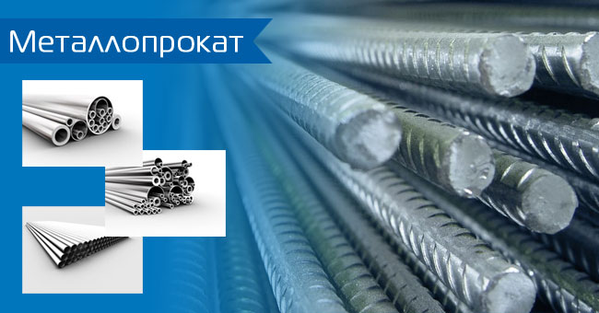
ЧП «RICH METAL»
Г.Ташкент, Яшнабадский р-н.ю ул.Фаргона Йули 11,
тел: (90) 9021700 (98) 3631911
р/сч:20208000300904645001 в Мирабадский ф-л
ЧАКБ «ОРИЕНТ ФИНАНС» МФО: 01167
ИНН: 305679044 ОКЭД: 46720
richmetal@mail.ru
www.richmetal.uz
Прайс-лист

№ | Наименование товара | Цена/тн
Лист горячекатаный Ст3сп
1 | Россия Сталь г/к 2х1250х2500мм | 7 850 000
2 | Россия Сталь г/к 3х1250х2500мм | 7 800 000
3 | Россия Сталь г/к 4х1500х6000мм | 7 600 000
4 | Россия Сталь г/к 5х1500х6000мм | 7 600 000
5 | Россия Сталь г/к 6х1500х6000мм | 7 600 000
6 | Россия Сталь г/к 8х1500х6000мм | 7 600 000
7 | Россия Сталь г/к 10х1500х6000мм | 7 600 000
8 | Россия Сталь г/к 12х1500х6000мм | 7 600 000
9 | Сталь г/к 14х1500х6000мм | В пути
10 | Сталь г/к 16х1500х6000мм | В пути
11 | Сталь г/к 20х1500х6000мм | 8 200 000
 | Рифленый лист
12 | Лист г/к – 4*1500*6000 | 8 300 000
13 | Лист г/к – 5*1500*6000 | 8 300 000
 | Швеллер
14 | 14*11700 Россия | 7 900 000
15 | 16*11700 Россия | 7 900 000
16 | 20*11700 Россия | 12 600 000
 | Уголок Россия
16 | 90х90х7 | 7 950 000
17 | 100х100х7 | 7 950 000
 | Уголок Бекабад
18 | 50х50х4 | 6 000 000
19 | 50х50х5 | 6 000 000
20 | 63х63х5 | 6 000 000
21 | 63х63х6 | 6 000 000
22 | 75х75х6 | 6 000 000
 | Арматура
23 | 12-22мм | 5 800 000

* При большом объеме покупки, имеется скидка!
* Условия оплаты: 100% предоплата!
* Условия поставки: Самовывоз со склада в г. Ташкент!
* Надеемся на дальнейшее сотрудничество!
С уважением ЧП «RICH METAL»

